MANUSCRITO ACADÉMICO 2026 | ESTUDIO DESCRIPTIVO EXPLORATORIO

Levantamiento de vegetación y propuesta de monitoreo georreferenciado de temperatura del aire en el Anexo 7 de la UNFV
Coca Vásquez Alex • Galvez Sánchez Gusmar • Ortiz Asencios Jheferson
Universidad Nacional Federico Villarreal, Lima, Perú
Síntesis | Alcance
RESUMEN  Se caracteriza la vegetación de un ámbito propuesto del Anexo 7 de la UNFV mediante el libro Tesis plantas. Se separó el inventario principal de ocho sectores del patio y de seis jardines fotográficos. El bloque principal contiene 42 registros, 219 unidades y 9,971 m², con 17 etiquetas taxonómicas y densidad global de 21,96 unidades/m². Tradescantia pallida reúne 44,29 % de las cantidades. S2 presenta la mayor densidad, 38,43 unidades/m²; S6 alcanza siete etiquetas y H′ de 1,750. Se identificaron conflictos nominales y diferencias de conteo. La hoja fotográfica conserva 58 unidades mínimas independientes. Se propone un monitoreo con ubicación verificada, cobertura medida y sensores de aire comparables. No se estiman relaciones térmicas porque la base carece de coordenadas y temperaturas. | TIPO DE ARTÍCULO  Análisis descriptivo de inventario  PALABRAS CLAVE  Vegetación ornamental; UNFV; densidad; diversidad; microclima; temperatura del aire; curaduría.

Abstract
This study describes vegetation records for a proposed study area at UNFV Annex 7. Eight primary sectors contain 219 recorded units over 9.971 m² and 17 taxonomic labels. Tradescantia pallida accounts for 44.29% of the total. Sector 2 has the highest density and sector 6 the highest recorded richness and Shannon diversity. A separate photographic dataset contains 58 minimum visible units. Taxonomic uncertainty and counting differences are retained. A georeferenced air-temperature monitoring protocol is proposed; no thermal association is estimated because coordinates and temperature measurements are unavailable.
Keywords: ornamental vegetation; plant inventory; air temperature; campus; data curation.

1. Introducción
Las áreas verdes universitarias requieren información comparable sobre composición, cantidad y ubicación. Un inventario permite organizar esa información, pero su utilidad depende de la unidad de conteo y del área que representa. La pregunta del trabajo es cómo describir los registros disponibles y preparar su vinculación con observaciones microclimáticas.

El objetivo es caracterizar la vegetación consignada y establecer una propuesta de monitoreo georreferenciado de temperatura del aire. Se utiliza la delimitación del Anexo 7 proporcionada para el proyecto, pendiente de confirmar mediante plano institucional. El estudio no pretende representar todo el campus ni inferir un efecto causal con una lista florística.
Los antecedentes de Ziter et al. (2019) y Locke et al. (2024) vinculan cobertura arbórea, condiciones meteorológicas y temperatura. Se adoptan como orientación de diseño, sin trasladar magnitudes a jardineras pequeñas. Du et al. (2024) refuerzan la distinción entre temperatura superficial y del aire. Por ello, cantidad de plantas, cobertura y temperatura se mantienen como variables diferentes.

2. Materiales y flujo de preparación

2.1. Enfoque y alcance
Se desarrolló un análisis descriptivo exploratorio del libro de Excel y de sus fotografías. El trabajo integra curaduría, recálculo y diseño de campo. La fecha del inventario principal no consta; el 8 de noviembre de 2026 identifica la revisión documental y bibliográfica. No se ejecutó una campaña térmica o georreferenciada con los materiales aportados.
La unidad cuantitativa actual es el registro planta–sector y la comparación se realiza entre sectores. Los índices describen categorías anotadas, sin convertirlas en especies confirmadas ni en individuos genéticos. Esta precisión es relevante para plantas rastreras, colonias y entradas determinadas solo a nivel de género.

2.2. Selección y acceso a los datos
La base se organizó en tres bloques. El principal utiliza las filas 4–52 de Hoja1 y contiene ocho sectores, excluyendo filas de total. El patio comienza después de la fila 55 e incluye flora, fauna y denominadores diferentes. La segunda hoja documenta seis jardines de 2,50 m² con conteos mínimos visibles. Ninguno se sumó al principal sin una equivalencia espacial validada.
Se extrajeron sector, área, nombre común, nombre científico, forma de vida, cantidad y observación, conservando hoja y fila de origen. Las áreas se contaron una vez por sector. Los números S1–S8 se utilizan como códigos del inventario y F1–F6 como códigos fotográficos; no son puntos geográficos.

2.3. Organización y control de calidad
Se normalizaron espacios y mayúsculas en las etiquetas sin modificar cantidades. Citrus se expresa como Citrus sp. porque no tiene especie consignada. El registro de S2 llamado “aguaymanto o capulí” y etiquetado Catharanthus roseus se conservó como conflicto de identificación de dos unidades. No se reasignó a Physalis sin evidencia diagnóstica.
La auditoría revisó fórmulas y unidades. En el patio hay celdas de densidad calculadas como abundancia porcentual dividida entre área, expresión que no representa unidades/m². Esos valores se excluyeron del análisis principal. En la hoja fotográfica, una colonia continua puede equivaler a una unidad, regla distinta de un conteo por brotes.
El archivo original se conserva como fuente. No se estimaron posiciones a partir de imágenes ni se completaron temperaturas con datos regionales. La bibliografía contextualiza procesos y métodos; no aporta observaciones del sitio.

3. Sistema de análisis y resultados

3.1. Indicadores y comprobación
Se calcularon N por sector, abundancia relativa Aᵢ = 100 nᵢ/N y densidad D = N/área. La riqueza S cuenta etiquetas presentes. Shannon se estimó con H′ = −Σ pᵢ ln(pᵢ) y la equidad con J′ = H′/ln(S). Se usó logaritmo natural y cada cantidad se vinculó con su sector.
La comprobación reunió 42 registros, 219 unidades, 17 etiquetas y 9,971 m². La densidad agregada es 21,96 unidades/m² y el Shannon conjunto, 2,054. El último no es el promedio de los índices sectoriales. El inventario no demuestra exhaustividad florística.
Figura 1. Fotografía botánica de referencia de purpurina
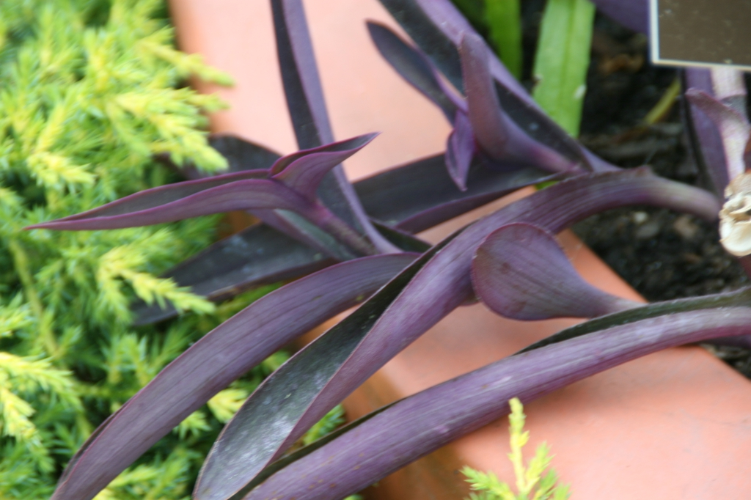
Nota. Tradescantia pallida, David J. Stang, CC BY-SA 4.0, vía NC State Extension. Es una referencia externa y no un ejemplar de la UNFV.
La referencia describe una planta rastrera, rasgo relevante al distinguir cantidades y sombra. No valida la determinación de los ejemplares locales. Una revisión botánica deberá registrar caracteres diagnósticos y conservar el nombre original junto con cualquier corrección.

3.2. Abundancia y densidad sectorial
Tabla 1. Resumen del inventario principal
S | m² | N | D u/m²
1 | 1,730 | 15 | 8,67
2 | 1,275 | 49 | 38,43
3 | 1,275 | 23 | 18,04
4 | 1,275 | 35 | 27,45
5 | 1,275 | 43 | 33,73
6 | 1,275 | 16 | 12,55
7 | 1,275 | 24 | 18,82
8 | 0,591 | 14 | 23,69
Total | 9,971 | 219 | 21,96
S2 concentra 49 unidades y S5, 43. Ambos reúnen 42,01 % del total. S8 registra 14 unidades sobre 0,591 m² y S1, 15 sobre 1,730 m². Las superficies de S2–S7 son de 1,275 m². El orden de abundancia no equivale al de densidad porque los denominadores son distintos.
La densidad máxima corresponde a S2, 38,43 unidades/m², y la mínima a S1, 8,67. S8 alcanza 23,69 pese a su conteo bajo. Estos valores no informan cobertura foliar ni tamaño de copa y requieren confirmar la regla de conteo para comparaciones ecológicas más amplias.

3.3. Composición registrada
Tradescantia pallida suma 97 unidades (44,29 %), el geranio registrado como Pelargonium hortorum, 24 (10,96 %), y Crassothonna capensis, 19 (8,68 %). Las tres etiquetas concentran 63,93 %. Citrus reúne 12 unidades y permanece a nivel de género.

Figura 2. Cantidad de unidades por etiqueta registrada
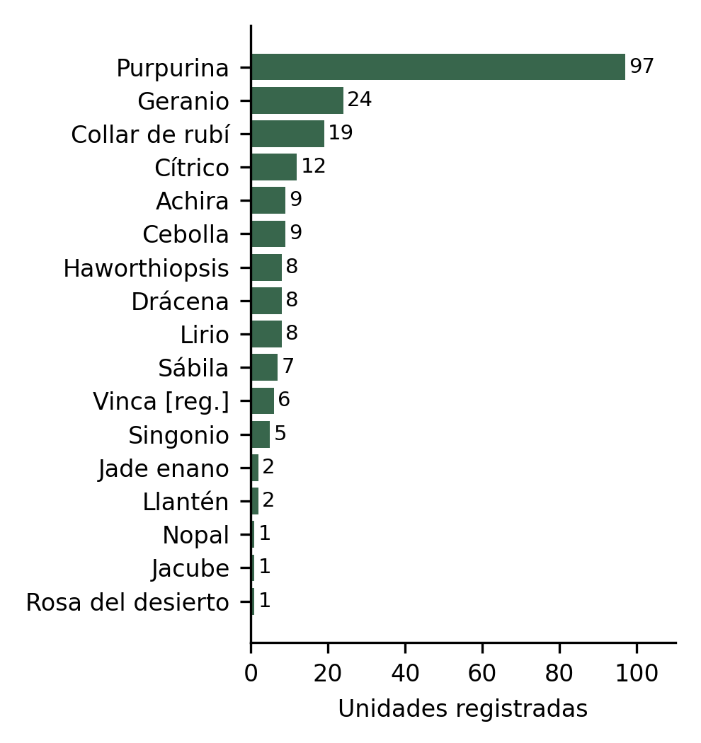
Nota. Elaboración propia con el inventario principal; se mantienen categorías originales normalizadas. La clasificación no acredita 17 especies determinadas.
Las etiquetas con una unidad son Opuntia ficus-indica, Acanthocereus tetragonus y Adenium obesum. Una cantidad baja no demuestra rareza regional o amenaza. El resultado describe representación dentro de los sectores consignados.
La purpurina está anotada en siete sectores y el geranio en seis; sus frecuencias de ocupación son 87,5 % y 75,0 %. Son porcentajes de sectores, diferentes de la abundancia relativa. El análisis no asigna distancia ni conectividad entre sus apariciones.
En S4 la purpurina aporta 26 de 35 unidades, 74,29 %. La concentración explica parte de la baja equidad, sin determinar el estado fitosanitario. El mantenimiento debe considerar observación de campo y no solo dominancia numérica.

3.4. Diversidad y heterogeneidad
Tabla 2. Riqueza diversidad y equidad por sector
S | Riqueza | H′ | J′
1 | 5 | 1,494 | 0,929
2 | 6 | 1,291 | 0,721
3 | 4 | 0,979 | 0,706
4 | 4 | 0,746 | 0,538
5 | 6 | 1,440 | 0,803
6 | 7 | 1,750 | 0,899
7 | 6 | 1,676 | 0,935
8 | 4 | 1,171 | 0,845
S6 tiene siete etiquetas y H′ de 1,750, los máximos del registro. S4 presenta H′ de 0,746, el mínimo, mientras S7 alcanza la mayor equidad, 0,935. Los indicadores separan número de categorías y distribución de cantidades. No se utilizan umbrales universales de buena o mala calidad del jardín.
La interpretación está condicionada por la incertidumbre taxonómica y la consistencia del conteo. Una corrección de identidad puede modificar riqueza y diversidad sin cambiar el número de unidades. La ausencia en la tabla tampoco acredita un censo exhaustivo del sector.

3.5. Registro fotográfico y observaciones
F1–F6 reúnen 7, 12, 6, 15, 3 y 15 unidades mínimas visibles. Su suma es 58 sobre 15 m² declarados. La densidad de 3,87 unidades visibles/m² no es directamente comparable con la principal: algunas colonias continuas representan una sola unidad.

Figura 3. Riqueza y Shannon por sector
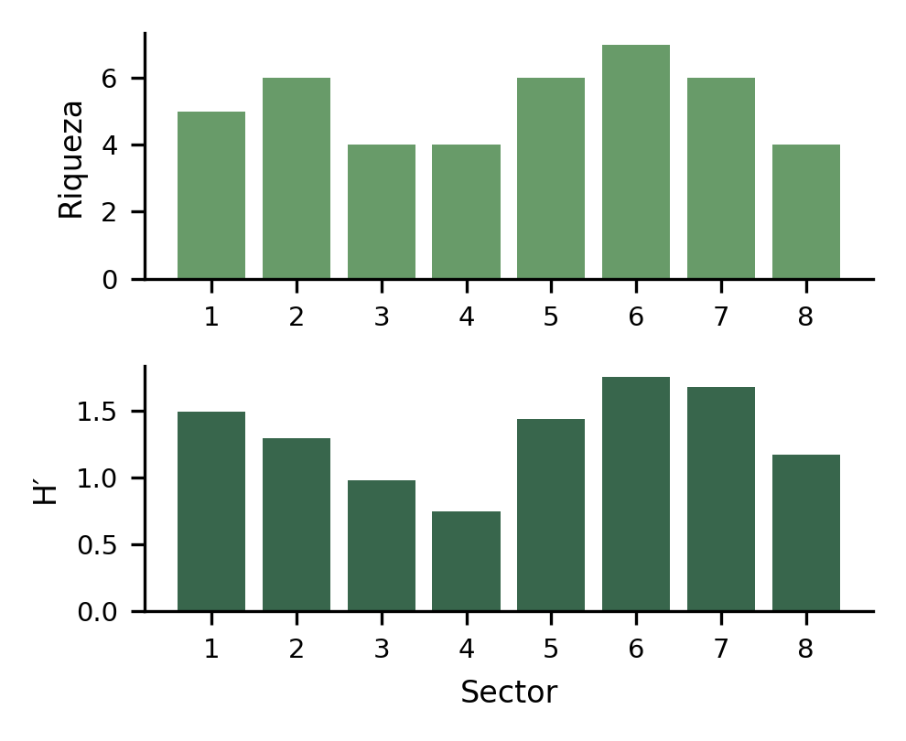
Nota. Elaboración propia. Se usan categorías y cantidades del Excel, no un muestreo de temperaturas.
Las notas de S1–S8 mencionan polvo en todos los sectores, roturas en seis y hojas o puntas secas en seis. Son descripciones sectoriales, sin porcentajes de plantas afectadas. No se diagnostican plagas, deficiencias o estrés térmico a partir de ellas.
Figura 4. Vista del registro fotográfico F1
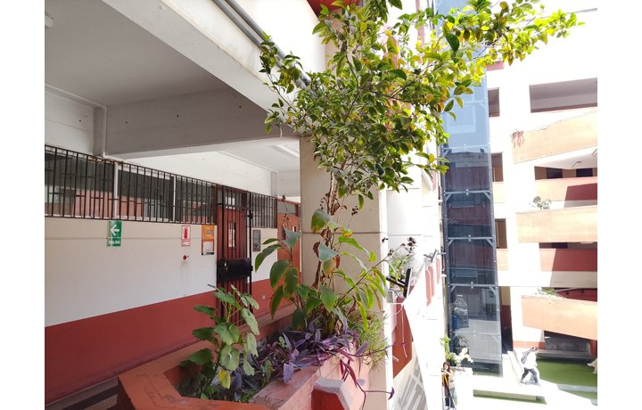
Nota. Imagen incorporada en la segunda hoja del Excel. F1 es un código provisional, no equivalente a S1 y sin coordenadas validadas.
Las fotografías permiten orientar verificaciones de identificación y condición visible. La relación entre sectores debe establecerse con un plano, rótulos y revisión en campo. No se deduplica una jardinera únicamente por semejanza de plantas.

4. Propuesta de monitoreo georreferenciado

4.1. Vinculación espacial
El siguiente paso es confirmar el ámbito del Anexo 7, delimitar jardineras y registrar su relación con S y F. Se propone un código persistente, área verificada, fotografía diagnóstica y geometría con sistema de referencia. La precisión del equipo debe ser coherente con las pequeñas superficies.
Si se utiliza GPS de teléfono, se anotará su calidad de posicionamiento. Cuando la incertidumbre sea mayor que el sector, se empleará un levantamiento local con referencias físicas. No se incorporan coordenadas estimadas o un mapa de precisión aparente a partir de las imágenes disponibles.

4.2. Observación del aire y comparación
Se proponen pares vegetación–superficie de comparación, sensores equivalentes con abrigo de radiación y altura constante de 1,50 m. Se medirán cobertura, sombra, materiales, riego y condiciones del tiempo. El piloto cubrirá mañana, mediodía y tarde durante tres días como prueba inicial de factibilidad, no como muestra estacional definitiva.
Se definirá ΔT = Tvegetación − Tcomparación para observaciones simultáneas. Una diferencia negativa indicaría aire más frío en el punto vegetado en ese momento. Las lecturas repetidas deberán mantenerse anidadas por sector, día y franja para evitar pseudorreplicación. No se calculó ΔT ni una correlación con los datos actuales.

5. Discusión

5.1. Cantidad y función ambiental
El predominio numérico de una rastrera muestra que el inventario no equivale a un estudio de copa arbórea. Contar brotes informa composición y manejo, pero no reemplaza cobertura ni altura. La línea base sirve para seleccionar verificaciones y planear mediciones, no para ordenar jardines por enfriamiento.

5.2. Coherencia documental
Separar bloques evita aumentar artificialmente el tamaño del inventario. Las áreas de 1,275 m² de varios sectores S y las de 2,50 m² de F no pueden homologarse sin reconocer sus límites. La incertidumbre del nombre común de S2 se mantiene para que una corrección posterior sea trazable.
El antecedente de Condori Huamán y Limas Moya (2018) aporta una comparación con cubierta vegetal medida, pero su contexto difiere. Cano et al. (2025) trabaja temperatura superficial de Lima; tampoco proporciona temperaturas del aire del campus. Ambos justifican el interés sin completar datos locales.

5.3. Alcance de la evidencia
La investigación actual permite descripciones internas y una propuesta operativa. La selección de sectores no está documentada como probabilística, no hay serie temporal y la determinación botánica es incompleta. Una fase posterior deberá revisar esos puntos y registrar exposición del sensor, fecha y condiciones. Cualquier asociación resultante seguirá requiriendo control del contexto antes de interpretarse causalmente.

6. Conclusiones
El bloque principal reúne 219 unidades sobre 9,971 m² y 17 etiquetas. S2 tiene la mayor densidad registrada; S6, la mayor riqueza y Shannon. La purpurina representa 44,29 % del total y evidencia la diferencia entre cantidad de unidades y estructura de copa.
La separación de los ocho sectores, el patio y los seis jardines fotográficos evita agregaciones no justificadas. Se conservaron cantidades e incertidumbres, incluido el conflicto nominal de dos unidades de S2. La temperatura del aire y la georreferenciación requieren una fase nueva de medición.

Disponibilidad de materiales
La fuente es el libro Tesis plantas aportado al proyecto. Los gráficos se obtienen de las cantidades y áreas indicadas. No se acredita una publicación de la base, un repositorio completado ni una campaña de sensores. Las imágenes de referencia se distinguen de las fotografías locales.

Referencias
Cano, D., Cacciuttolo, C., Rosario, C., Barzola, R., Pizarro, S., Ramirez, D. W., Freitas, M., & Bremer, U. F. (2025). Performance of green areas in mitigating the alteration of land surface temperature in urban zones of Lima, Peru. Remote Sensing, 17(8), 1323. https://doi.org/10.3390/rs17081323
Condori Huamán, F. P., & Limas Moya, D. C. (2018). Naturación de azoteas aplicando Aptenia cordifolia y su efecto sobre la temperatura y humedad relativa en un sistema piloto. Cátedra Villarreal, 5(2), 187–198. https://doi.org/10.24039/cv201752214
Du, M., Li, N., Hu, T., Yang, Q., Chakraborty, T. C., Venter, Z., & Yao, R. (2024). Daytime cooling efficiencies of urban trees derived from land surface temperature are much higher than those for air temperature. Environmental Research Letters, 19, 044037. https://doi.org/10.1088/1748-9326/ad30a3
Grupo Trio Ambientalitos. (s. f.). Tesis plantas [Libro de Excel aportado por el equipo; dos hojas de inventario]. Universidad Nacional Federico Villarreal. Archivo de trabajo sin publicación.

Locke, D. H., Baker, M., Alonzo, M., Yang, Y., Ziter, C. D., Murphy-Dunning, C., & O’Neil-Dunne, J. P. M. (2024). Variation the in relationship between urban tree canopy and air temperature reduction under a range of daily weather conditions. Heliyon, 10(3), e25041. https://doi.org/10.1016/j.heliyon.2024.e25041
Met Office. (s. f.). How we measure temperature. Recuperado el 8 de noviembre de 2026, de https://weather.metoffice.gov.uk/guides/observations/how-we-measure-temperature
North Carolina State University. (s. f.). Tradescantia pallida. Extension Gardener Plant Toolbox. https://plants.ces.ncsu.edu/plants/tradescantia-pallida/
Royal Botanic Gardens, Kew. (2026). Plants of the World Online [Base taxonómica; consultas de Haworthiopsis fasciata, Tradescantia pallida y Physalis peruviana]. https://powo.science.kew.org/
Ziter, C. D., Pedersen, E. J., Kucharik, C. J., & Turner, M. G. (2019). Scale-dependent interactions between tree canopy cover and impervious surfaces reduce daytime urban heat during summer. Proceedings of the National Academy of Sciences, 116(15), 7575–7580. https://doi.org/10.1073/pnas.1817561116
Nota editorial. Manuscrito académico no publicado. El formato sigue el modelo proporcionado; no se atribuye publicación, DOI propio ni afiliación a una revista. Las cifras locales proceden exclusivamente del Excel aportado.

